Dan zdravih gradova

Upravni odjel za zdravstvo i socijalnu skrb Osječko-baranjske županije u okviru programa Hrvatska mreža zdravih gradova/županija obilježio je Dan zdravih gradova 20. svibnja 2019. godine provođenjem raznih aktivnosti u svrhu promicanja zdravlja i prevencije kroničnih bolesti u zdravstvenim ustanovama čiji je osnivač Županija:

ZAVOD ZA HITNU MEDICINU OSJEČKO-BARANJSKE ŽUPANIJE
U prostoru Zavoda za hitnu medicinu Osječko-baranjske županije, a povodom Dana zdravih gradova, posjetiteljima je omogućeno mjerenje krvnog tlaka, saturacije kisika u krvi, mjerenja šećera u krvi. Također, posjetitelji su imali priliku informirati se kako pristupiti osobi bez svijesti i kako se provode osnovne mjere održavanja života.

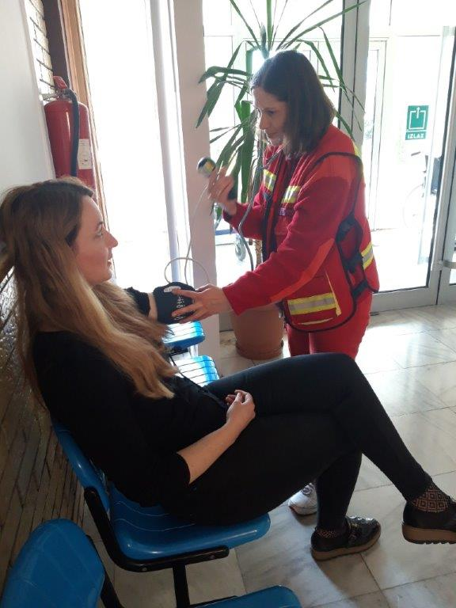
Slika 1.Mjerenje krvnog tlaka

ZAVOD ZA JAVNO ZDRAVSTVO OSJEČKO-BARANJSKE ŽUPANIJE
Nacionalni Dan zdravih gradova obilježen je u prostorima Zavoda za javno zdravstvo u Osijeku, Drinska 8. U zajedničkoj čekaonici ZZJZ i Doma zdravlja Osijek dijeljeni su edukativni materijali, te su građani mogli dobiti savjete o programima i projektima koje provodi Zavod.

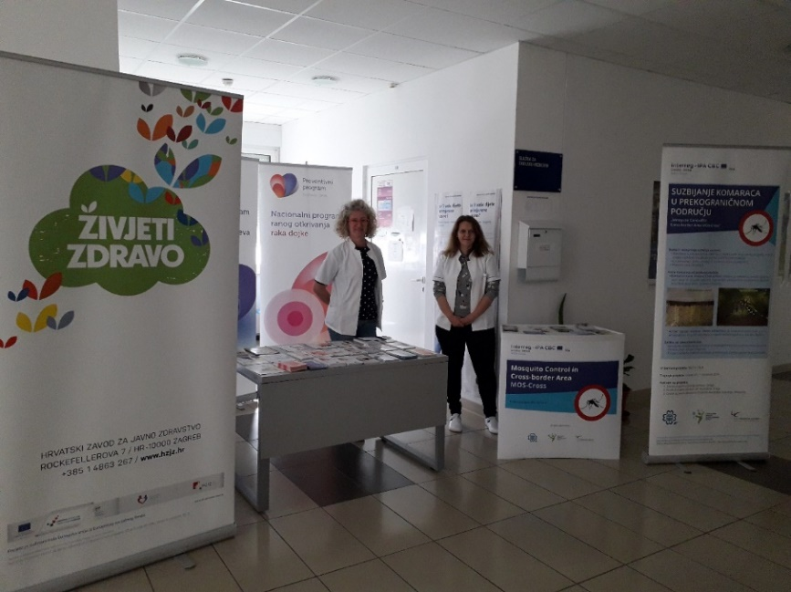

Slika 2. Savjetovanje građana o važnosti razvijanja navika zdravog življenja

DOM ZDRAVLJA OSIJEK
ZDRAVA ŽUPANIJA – ZDRAVI GRAD – ZDRAVA USTANOVA -DOM ZDRAVLJA OSIJEK!
U Domu zdravlja Osijek provedene su aktivnosti promocije zdravlja i sekundarne prevencije kroničnih bolesti. Građanima je bilo omogućeno besplatno mjerenje krvnog tlaka, glukoze u krvi, tjelesne težine i visine, ispitivanje oštrine vida, plućne funkcije te pregled oralne šupljine i utvrđivanje zubnog statusa. Više od 400 građana rado se odazvalo akciji koju su pritom ocijenili hvalevrijednom.
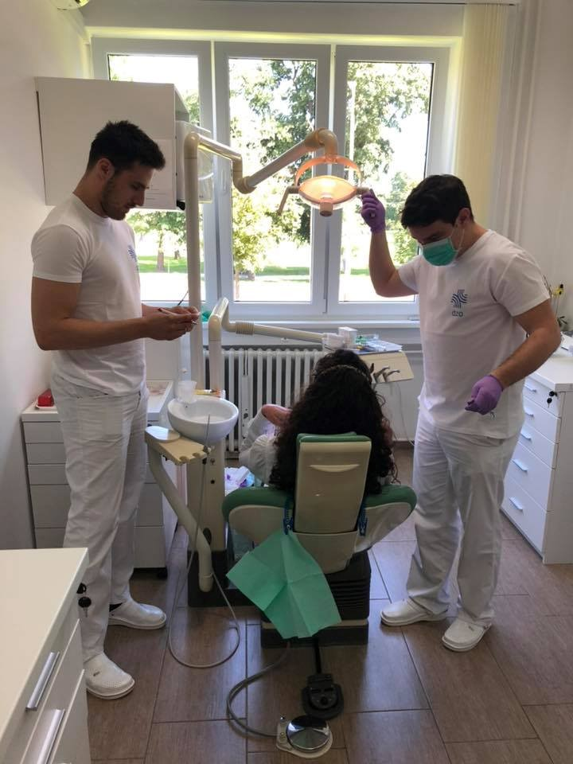
Slika 3. Pregled oralne šupljine i utvrđivanje zubnog statusa
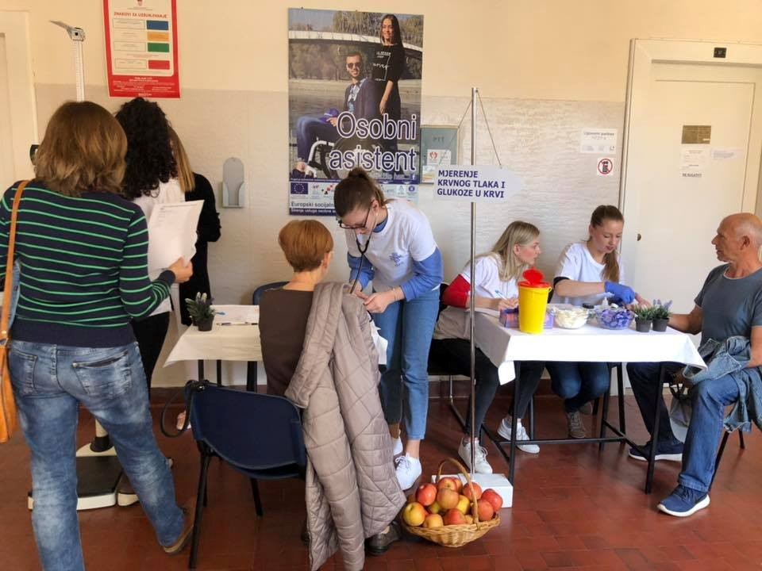
Slika 4. Mjerenje krvnog tlaka, glukoze u krvi
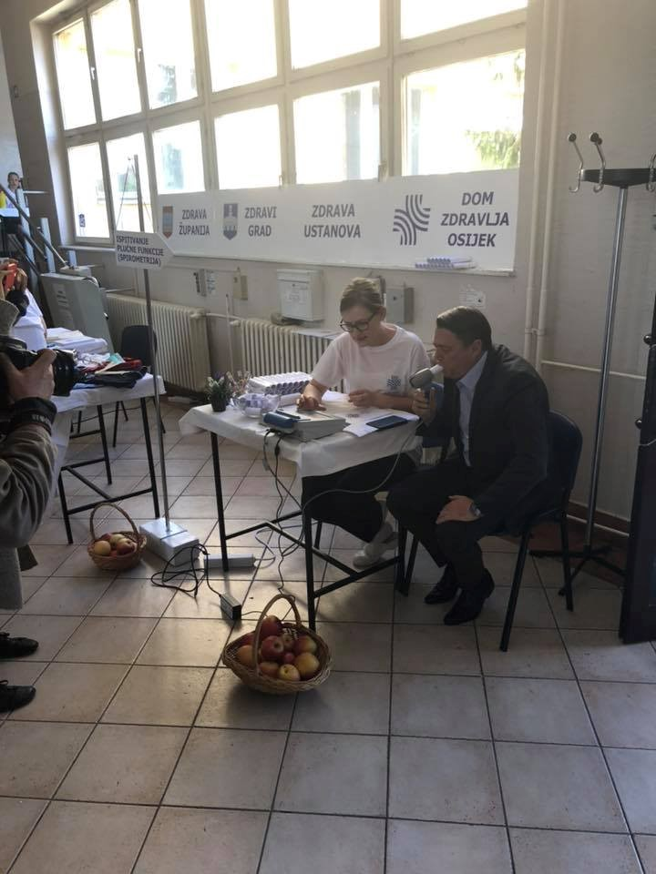
Slika 5. Mjerenje plućne funkcije

DOM ZDRAVLJA VALPOVO
Dan zdravih gradova u Domu zdravlja Valpovo obilježen je sljedećim aktivnostima: patronažne sestre Zdenka Matoković i Julija Penović svim zainteresiranim građanima izmjerile su krvni tlak, šećer u krvi, izračunale BMI te ih posavjetovale o zdravoj prehrani i važnosti svakodnevne tjelesne aktivnosti. Medicinska sestra Adrijana Milišić Zečević provela je ispitivanje ventilacijske funkcije pluća (spirometrija). Akciju je posjetilo 30-ak osoba. Hana Resumović, dr.med.dent. i Luka Klanac, med.teh. posjetili su dječji vrtić Maza gdje su u skupini Kapljice proveli preventivni pregled zubića te djecu educirali o pravilnoj oralnoj higijeni. Podijelili su im prigodne diplome te im darovali dječje četkice za zube.

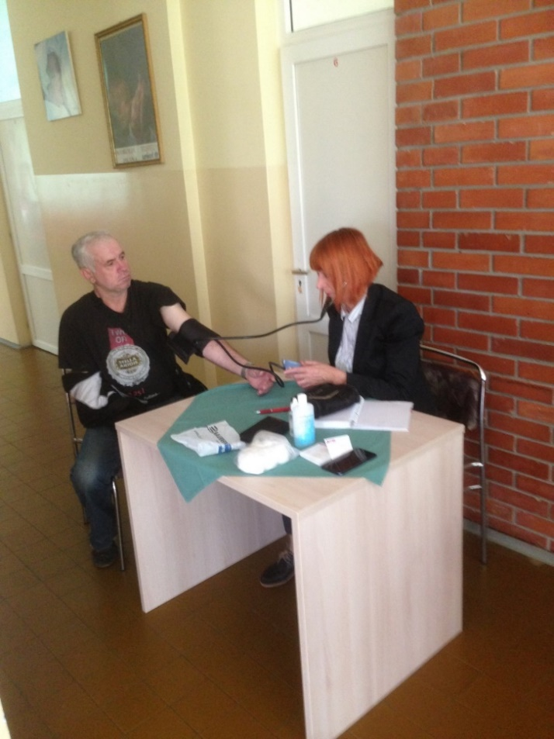
Slika 6. Mjerenje krvnog tlaka

DOM ZDRAVLJA ĐAKOVO
Povodom obilježavanja nacionalnog Dana zdravih gradova, patronažne sestre Doma zdravlja Đakovo su vršile mjerenje krvnog tlaka i šećera u krvi na gradskom korzu u vremenu od 10 do 12 sati, a u isto vrijeme održale su i edukaciju o zdravoj prehrani. Odaziv građana bio je vrlo dobar.

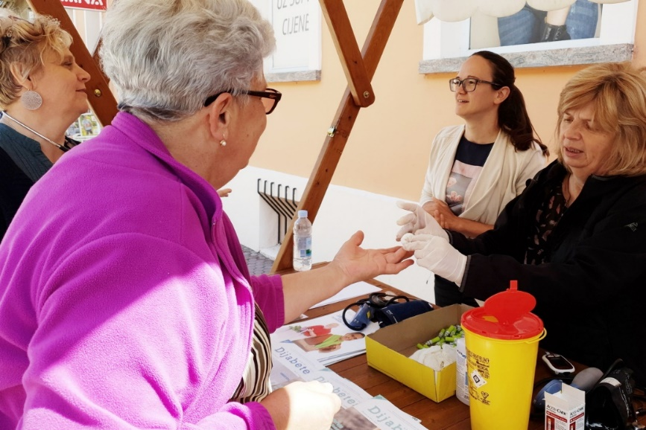
Slika 7. Mjerenje šećera u krvi

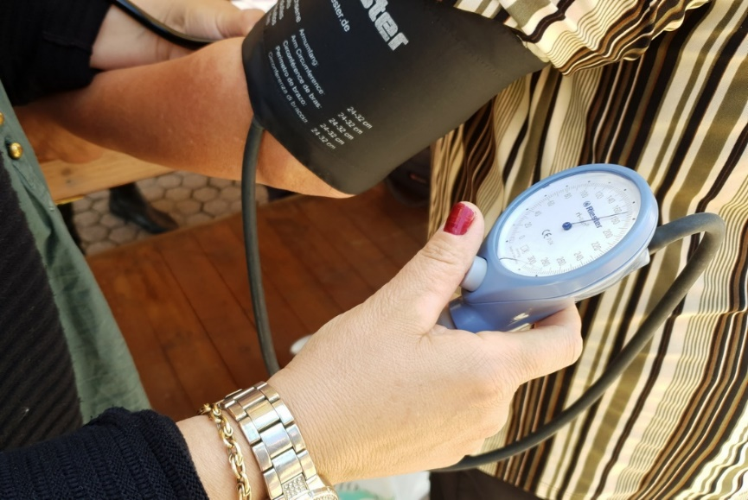
Slika 8. Mjerenje krvnog tlaka

OPĆA ŽUPANIJSKA BOLNICA NAŠICE
Opća županijska bolnica Našice u suradnji s Crvenim križem Našice, Društvom gipsera HUMS-a i Podružnicom HUMS-a OŽB Našice nacionalni "Dan zdravih gradova". Povodom navedenog obilježavanja održana je radionica namijenjena građanima pod nazivom „Edukacija građana o prvoj pomoći od povreda koštano-mišićnog sustava i postupaka osnovnog održavanja života“. U okviru radionice, sudionici su se upoznali i s korištenjem AVD ( automatskog defibrilatora). Radionicu su vodili Mario Gašić, bacc. med. techn. i Juraj Pavlić, dr. med.
Fokus predavanja bio je AVD uređaj (automatski vanjski defibrilator), prenosivi uređaj za automatsku vanjsku defibrilaciju srca, odnosno uređaju za reanimaciju u slučaju trenutnog zatajenja srca. Uređaj omogućava da se u hitnim slučajevima osobi koju zadesi poremećaj rada srca, pomogne i prije dolaska hitne pomoći. AVD uređaj postavljen je u prostorijama hotela Park Panolija u Našicama i dostupan je svima potrebitima.

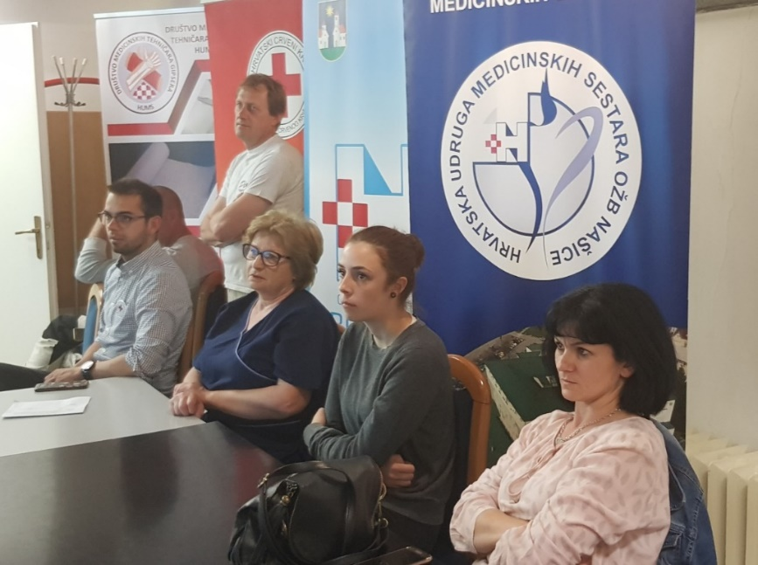
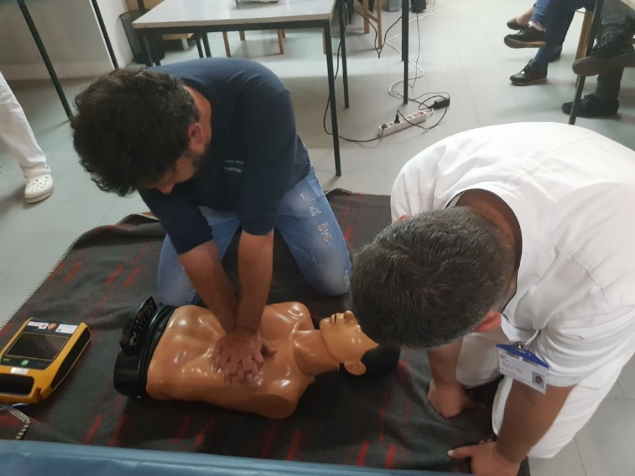
Slike 9. i 10. Edukacija građana o prvoj pomoći od povrede koštano mišićnog-sustava i postupaka osnovnog održavanja života
LJEKARNE SRCE-LJEKARNE OSJEČKO-BARANJSKE ŽUPANIJE
Povodom obilježavanja nacionalnog Dana zdravih gradova u Ljekarnama Srce-Ljekarnama Osječko-baranjske županije odazvao se veliki broj pacijenata u ljekarnama u kojima su organizirana mjerenja. Planirane aktivnosti objavljene su na web stranici www.ljekarne-srce.hr kao i na društvenoj mreži na facebook stranici https://www.facebook.com/ljekarne srce/ te su stoga bile dostupne široj populaciji zbog čega smo upravo i naišli na velik odaziv pacijenata.
Djelatnici Ljekarni Srce-Ljekarni Osječko-baranjske županije su prilikom provođenja aktivnosti naglasak stavili na edukaciju pacijenata te podizanje svijesti o važnosti mjerenja krvnog tlaka i redovite upotrebe propisane terapije kao i redovite kontrole razine glukoze u krvi.
Isto tako, u ljekarnama su savjetovali pacijente i o preventivnim mjerama kao što je zdrava prehrana, važnost reguliranja tjelesne mase kao i važnost svakodnevne tjelesne aktivnosti. Nadalje, savjetovali su pacijente i o načinima prestanka pušenja kao i o smanjenju prekomjernog unosa kuhinjske soli i zasićenih masti, a sve kako bi preventivno djelovali na najrizičnije čimbenike za zdravlje pacijenata.

DOM ZDRAVLJA DONJI MIHOLJAC

Povodom Dana zdravih gradova, patronažna služba Doma zdravlja Donji Miholjac provela je akciju mjerenja krvnog tlaka i razine glukoze u krvi građanima Donjeg Miholjca. Akcija se provodila u vremenu od 11 do 12,30 sati na glavnom gradskom trgu. Odazvalo se 37 osoba, različitih dobnih skupina. Većina izmjerenih vrijednosti je bila u granicama normale. Uz mjerenja, građani su bili i savjetovani o važnosti samokontrole krvnog tlaka, razine glukoze u krvi, redovitoj fizičkoj aktivnosti te pravilnoj prehrani. Također smo i dijelili letke na temu "Osteoporoza", "Hipertenzija" i "Pravilna prehrana" (koje smo dobili od Zavoda za javno zdravstvo Osječko-Baranjske županije).

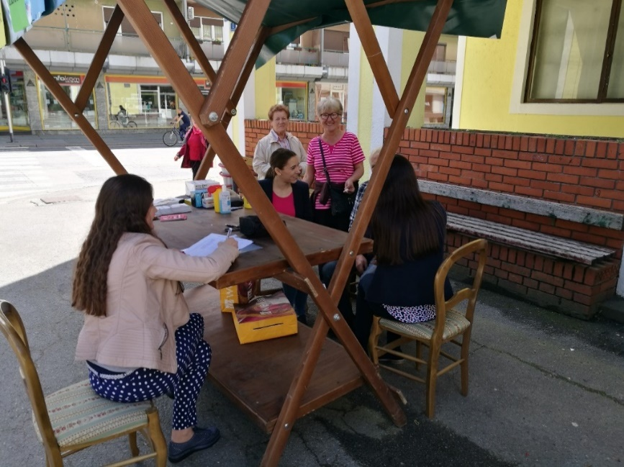
Slika 12. Savjetovanje o važnosti samokontrole krvnog tlaka, razine glukoze u krvi, redovitoj fizičkoj aktivnosti i pravilnoj prehrani

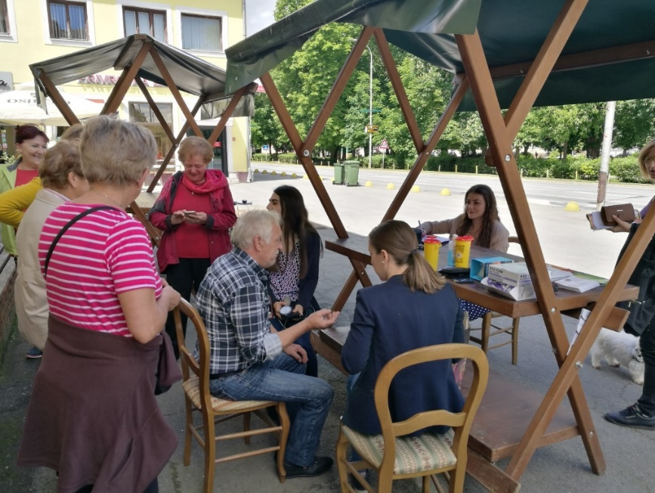
Slika 13.Mjerenje razine glukoze u krvi

